Page 42. Exercice 14.
En observant les figures, complète chaque phrase par une fraction.
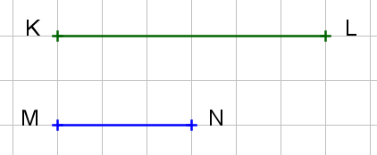
a. MN représente de KL.

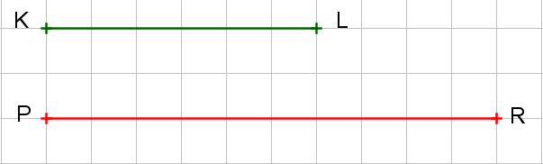
b. PR représente de KL.
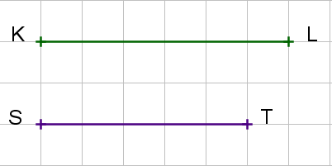
c. ST représente de KL.

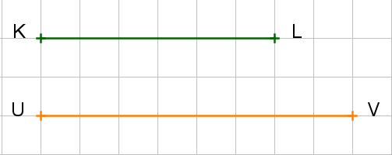
d. UV représente de KL.

